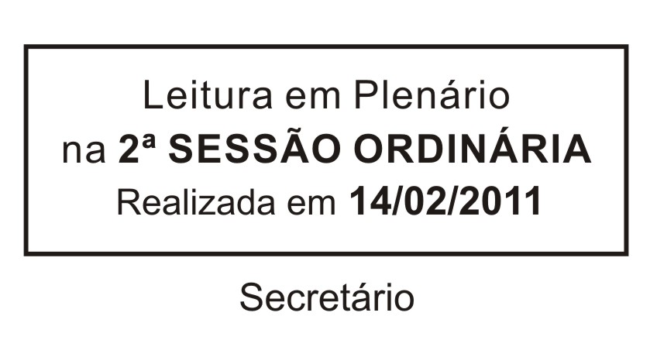
INDICAÇÃO Nº 00110/2011

Solicita limpeza, manutenção e melhoramentos na Rua Profª Carmem Teresinha Moura, Estrada do Vinho, Km 3.

Excelentíssimo Senhor Presidente,

O Vereador que esta subscreve INDICA ao Excelentíssimo Senhor Prefeito seus bons ofícios junto ao setor competente, visando à limpeza, manutenção e melhoramentos na Rua Profª Carmem Teresinha Moura, Estrada do Vinho, Km 3.

JUSTIFICATIVA:

São muitos os munícipes que cobram este Vereador com relação à má conservação da referida rua. Assim sendo, há necessidade que tal providência seja tomada o mais breve possível.

Sala das Sessões “Dr. Júlio Arantes de Freitas”, 09 de fevereiro de 2011.

JOÃO PAULO DE OLIVEIRA
Vereador

PROTOCOLO Nº 00804/2011

